HISTORIA – KLASA 4 (01czerwca 2020r.)
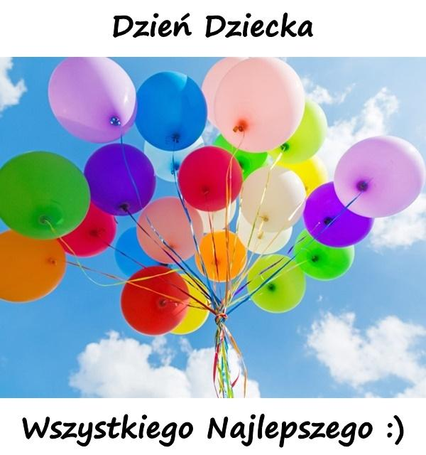
I dlatego z okazji Waszego święta nie będzie dzisiaj zadania domowego…… lecz temat do zrealizowania jest poniżej:
- Przeczytaj i przepisz proszę temat do zeszytu oraz notatkę (możesz też wydrukować i wkleić do zeszytu). Nie musisz odsyłać ☺
TEMAT: SZARE SZEREGI.
W roku 1933 władzę w Niemczech objął ADOLF HITLER. Uważał on, że Niemcy to rasa panów i najlepszy naród świata, dlatego powinni rządzić całym światem. III Rzesza (Niemcy nazistowskie) rozpoczęła II wojnę światową.
1 września 1939 r. atakiem Niemców na Polskę rozpoczęła się II wojna światowa. 17 września 1939 r. na Polskę napadł Związek Radziecki.
Po przegranej przez Polaków wojnie obronnej Niemcy zajęli zachodnią, a Rosjanie wschodnią część Polski. W Polsce rozpoczęła się walka z okupantem.
Niemcy stosowali w Polsce terror (przemoc i okrucieństwo). Zabijali setki przypadkowych ludzi (na przykład schwytanych w ulicznych łapankach), a tysiące wywozili do obozów koncentracyjnych. Więźniowie byli tam mordowani albo masowo umierali z zimna, głodu, od chorób i ciężkiej pracy.
Polacy nie poddawali się i rozwinęli silny ruch oporu – tajną działalność, która ma na celu walkę z okupantem.
Największą i najważniejszą organizacja była ARMIA KRAJOWA (liczyła 400 tysięcy żołnierzy). Podlegały jej SZARE SZEREGI – organizacja harcerzy. Członkowie szarych Szeregów przeprowadzili wiele akcji przeciwko niemieckim okupantom.
Dziś poznacie trzech takich bohaterów. Ich losy zostały opisane w lekturze dla klasy ósmej, pt. „Kamienie na szaniec”.
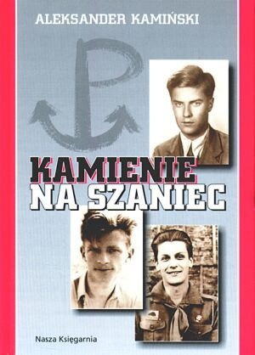
- 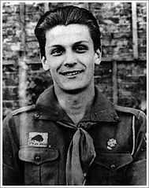 ALEK (prawdziwe imię i nazwisko – Aleksy Dawidowski) – ryzykując własnym życiem usunął niemiecką tablicę z pomnika Kopernika w Warszawie, zarzucał też polskie flagi na druty tramwajowe (bardzo trudno było je potem ściągnąć). Zginął podczas akcji przeciwko Niemcom. Miał 23 lata.
- 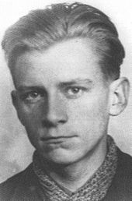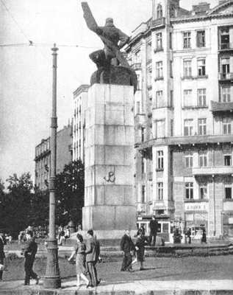
RUDY (Jan Bytnar) – skonstruował przyrząd, który mieścił się pod marynarką, który umożliwiał pisanie polskich haseł nawet na wysokości 4 metrów. To on narysował znak Polski walczącej na Pomniku Lotnika w Warszawie, ryzykował własnym życiem. Niestety Niemcy złapali Rudego i torturowali go. Został odbity z więzienia przez swoich przyjaciół z Szarych Szeregów, ale w wyniku odniesionych ran zmarł. Miał 22 lata.
- 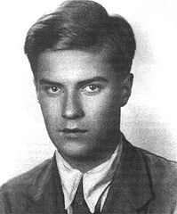 ZOŚKA (Tadeusz Zawadzki) – uczestniczył w wielu akcjach bojowych, np. dowodził wysadzaniem mostu pod Czarnocinem koło Łodzi. Przygotował tez plan odbicia swojego przyjaciela Rudego. Był znakomitym dowódcą. Zginął podczas ataku na posterunek niemiecki. Miał 22 lata.

II Wojna Światowa to największy, najkrwawszy i najtragiczniejszy konflikt zbrojny w historii świata:
- Pochłonęła ok. 55 milionów ofiar.
- Trwała ona od 1 września 1939 r. do 2 września 1945 r.
- Walki toczyły się w Europie, w Afryce i w Azji oraz na wszystkich oceanach.
- W wojnie brały udział kraje ze wszystkich kontynentów, a najważniejsze z nich to: po jednej stronie: Niemcy, Włochy, Japonia (tzw. państwa Osi), po przeciwnej stronie: ZSRR, Stany Zjednoczone, Wielka Brytania, Polska (alianci).

